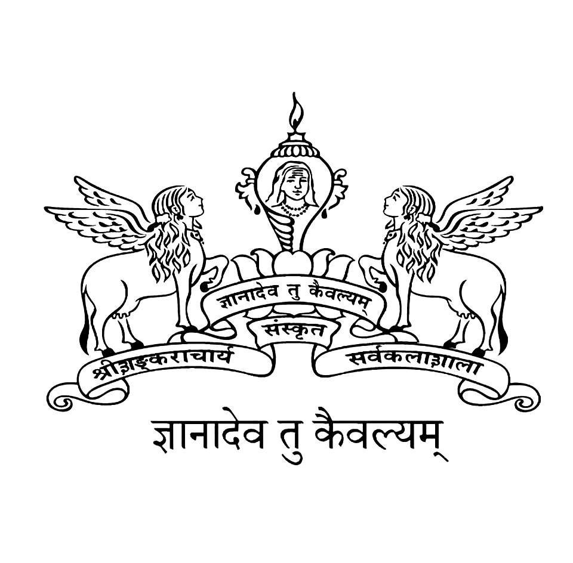
श्रीशङ्‌कराचार्यसंस्कृतसर्वकलाशाला, कालटी
SREE SANKARACHARYA UNIVERSITY OF SANSKRIT, KALADY
(A Statutory Educational Institution Constituted by Government of Kerala)
Re-accredited by NAAC with ‘A+’ Grade
Kalady P.O., Ernakulam (Dist), Kerala – 683 574
Phone: 0484-2463380, 9446061639, E-mail: reg@ssus.ac.in, Website: www.ssus.ac.in

തീയതിഃ 22.09.2022
പ്രസിദ്ധീകരണത്തിന്
സംസ്കൃത സർവ്വകലാശാലയിൽ ബിരുദ പ്രവേശനം : അവസാന തീയതി സെപ്തംബർ 23

ശ്രീ ശങ്കരാചാര്യ സംസ്കൃത സര്‍വകലാശാലയുടെ കാലടി മുഖ്യകേന്ദ്രത്തിലും, പ്രാദേശിക കേന്ദ്രങ്ങളിലും 2022-23 അദ്ധ്യയന വർഷത്തിലെ ബിരുദ പ്രോഗ്രാമുകളിലേക്ക് പ്രവേശനത്തിന് ഹയർ സെക്കന്ററി 'സേ' പരീക്ഷ പാസ്സായ വിദ്യാർത്ഥികൾ ഓൺലൈനായി അപേക്ഷ സമർപ്പിക്കേണ്ട തീയതി 23.09.2022, 5 pm വരെ ദീർഘിപ്പിച്ചിരിക്കുന്നു. വിശദവിവരങ്ങൾക്ക് സർവ്വകലാശാല വെബ്സൈറ്റ് സന്ദർശിക്കുക (www.ssus.ac.in).

ജലീഷ് പീറ്റർ
പബ്ലിക് റിലേഷൻസ് ഓഫീസർ
ഫോൺ നം. 9447123075

